18. POLOVODIČOVÉ PAMĚTI

* nepovinné informace

důležité informace
* důležité informace v nepovinné sekci dokumentu

18.1. Polovodičové paměti a jejich parametry

VYSVĚTLENÍ
Slouží k uchovávání informací.

dělEní
Základní dělení pamětí:
- Registry – v čipu procesoru
- Vnitřní – na základní desce
- Vnější – vyměnitelné disky

PARAMETRY
- Kapacita - Udává, kolik dat může být uloženo v paměti. Kapacita se zpravidla vyjadřuje v jednotkách jako gigabajty (GB) nebo terabajty (TB)

- Přístupová doba - Značí, jak rychle lze přistupovat k datům v paměti. Přístupová doba se udává v nanosekundách (ns) nebo v milisekundách (ms)

- Přenosová rychlost - Udává rychlost, s jakou mohou být data přenášena mezi pamětí a dalšími komponentami počítače. Přenosová rychlost se zpravidla udává v megabajtech za sekundu (MB/s) nebo v gigabajtech za sekundu (GB/s)

- Šířka toku dat - Popisuje, kolik dat může být přenášeno najednou. Šířka toku dat se udává v bitech (b) nebo v bajtech (B)

- Spolehlivost - Vyjadřuje, jak pravděpodobné je, že paměť bude správně fungovat po dlouhou dobu. Spolehlivost se může vyjadřovat různými způsoby, například počtem chyb na miliardu hodin (BER) nebo pravděpodobností selhání za určitou dobu (MTBF)

- Cena za bit - Značí, kolik stojí jednotka paměti na jeden bit dat. Cena za bit se zpravidla vyjadřuje v centech nebo dolarech na gigabit (Gb) nebo terabit (Tb)

DALŠÍ dělení
Další dělení pamětí:
Statické a dynamické:
- Statické paměti - uchovávají data bez nutnosti čtení a přepisování
- Dynamické paměti - vyžadují periodické obnovování obsahu
Destruktivní a nedestruktivní:
- Destruktivní paměti - při čtení mění stav dat a vyžadují znovu zápis
- Nedestruktivní paměti - nevyžadují znovu zápis po přečtení dat
Volatilní a nevolatilní:
- Volatilní - paměti ztrácí data bez napájení
- Nevolatilní - paměti ukládají data i bez napájení

Paměti se také dělí na:
Sekvenční SAM a přímý RAM
- Sekvenční - umožňují přístup k datům pouze sekvenčně

- Přímé - umožňují přístup k libovolnému datu bez ohledu na jeho umístění v paměti
Podle možností zápisu a čtení se paměti dělí na:
RWM a ROM
- RWM - umožňuje zápis i čtení dat

- ROM - umožňuje pouze čtení dat
Struktura paměti:

- Paměť se skládá z paměťových buněk, které slouží k uchování dat

- Každá paměťová buňka může uchovávat jeden binární stav, tedy hodnotu 0 nebo 1, což odpovídá 1 bitu

- Paměťové buňky mohou být realizovány různými součástkami nebo obvody, jako například tranzistory, kondenzátory, nebo magnetické stavy

- Paměťové buňky mohou uchovávat data buď dočasně, nebo trvale, podle toho, zda je paměť volatilní nebo nevolatilní

- Při zápisu do paměťové buňky se mění její stav na hodnotu, která má být uložena, tedy 0 nebo 1

- Při čtení z paměťové buňky se zjišťuje její aktuální stav a tato informace se používá k zobrazení nebo dalšímu zpracování dat

- Kapacita paměti se udává v jednotkách jako kilobyt, megabajt nebo gigabajt, což znamená, kolik paměťových buněk je k dispozici pro ukládání dat
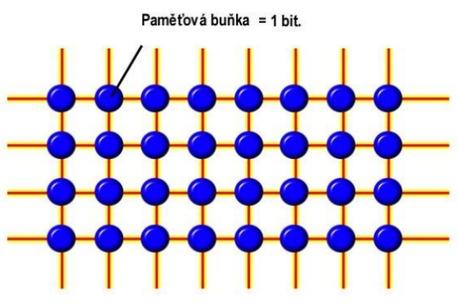

schéma

18.2. Paměti ROM

vysvětlení
ROM (Read-Only Memory) je typ paměti, která umožňuje pouze čtení dat uložených v paměti a nelze do ní zapisovat nová data. Data v ROM jsou uložena trvale a jsou přístupná bez nutnosti připojení k zdroji energie, a po vypnutí napájení si uchová obsah, který určuje přímo výrobce.
PROM (Programmable Read-Only Memory) umožňuje jednorázový zápis dat a následné trvalé uložení dat v paměti. Po zápisu dat již nelze data měnit.
EPROM (Erasable Programmable Read-Only Memory) umožňuje mazání a přepisování dat v paměti pomocí ultrafialového záření. Pro zápis nových dat je třeba odstranit ochrannou fólii a vystavit paměť ultrafialovému záření. EPROM paměti jsou však pomalé a náchylné k poškození.
EEPROM (Electrically Erasable Programmable Read-Only Memory) umožňuje mazání a přepisování dat v paměti elektricky bez potřeby ultrafialového záření. EEPROM paměti jsou pomalejší než ROM a PROM, ale rychlejší než EPROM a umožňují častější mazání a přepisování dat.

18.3. Paměti RAM

vysvětlení
Paměti RWM (Read-Write Memory) jsou paměti, které umožňují zápis a čtení dat, RAM (Random Access Memory) je typ RWM paměti.

dělení
Typy pamětí RWM zahrnují:
- SRAM (Static Random Access Memory) - paměť, která ukládá data staticky bez periodického obnovování a je rychlejší než DRAM (klopný obvod, flip flop…)

- DRAM (Dynamic Random Access Memory) - paměť, která ukládá data dynamicky s periodickým obnovováním (po odpojení od proudu ztrácí obsah) a je levnější než SRAM

Mezi další konkrétní typy pamětí RWM patří:
- SDRAM (Synchronous Dynamic Random Access Memory) - paměť, která používá synchronizační signály pro rychlejší přístup k datům
- RDRAM (Rambus Dynamic Random Access Memory) - paměť, která používá speciální technologii Rambus pro dosažení velmi vysokých přenosových rychlostí
- DDR (Double Data Rate) - paměť, která umožňuje dvakrát více datových přenosů za cyklus hodinového signálu než SDRAM

*Moduly pamětí jsou fyzické komponenty, které obsahují paměťové čipy a používají se pro rozšíření kapacity paměti v počítačích a jiných zařízeních.
*Mezi běžně používané moduly pamětí patří:
- SIMM (Single In-line Memory Module) - starší typ modulu paměti s jednou řadou kontaktů
DIMM (Dual In-line Memory Module) - modernější typ modulu paměti s dvěma řadami kontaktů
- DDR DIMM (Double Data Rate Dual In-line Memory Module) - typ modulu paměti, který podporuje DDR paměti
- SO-DIMM (Small Outline Dual In-line Memory Module) - menší verze modulu paměti používaná v notebookách a jiných malých zařízeních

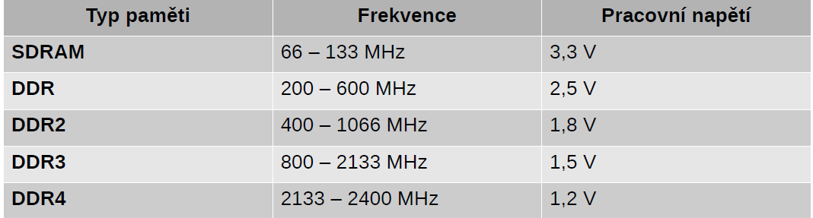
schéma

18.4. Paměti FLASH

vysvětlení
- nevolatilní paměť s libovolným přístupem

- elektricky programovatelná a plnitelná po blocích

- vnitřně organizována po blocích

- umožňuje programování každého bloku samostatně

- používá se jako paměť typu ROM pro ukládání firmware ve vestavěných zařízeních

- umožňuje změnu obsahu bez nutnosti vyjmutí ze zařízení

- často využívána v kapacitních paměťových médiích, jako jsou karty typu SD, miniSD a microSD, ale také v principu SSD

Praktická část
